Zápis z 23. stretnutia RC Nitra v rotariánskom roku 2024/2025 dňa 10. marca 2024  
v penzióne Artin

**Prítomní**: A. Tóth, M. Poništ, L. Gáll, M. Svoreň, , L. Hetényi, K. Pieta, P. Kvačkay, V. Zabavin

**Hostia:** L. Veres z RC Nové Zámky

**Ospravedlnení:** D. Peškovičová, A. Havranová, P. Galo, M.Waldner**,** K. Lacko-Bartoš, P. Szabo, V. Miklík, , G. Tuhý, J. Stoklasa, Ľ. Holejšovský, R. Plevka, J. Dóczy, L. Tatar

Klubové stretnutie otvoril a viedol prezident klubu Martin Svoreň. Dnešné klubovanie bolo zamerané na analýzu a vytvorenie pripomienok k návrhu rozpočtu Dištriktu na rok 2025/2026

.

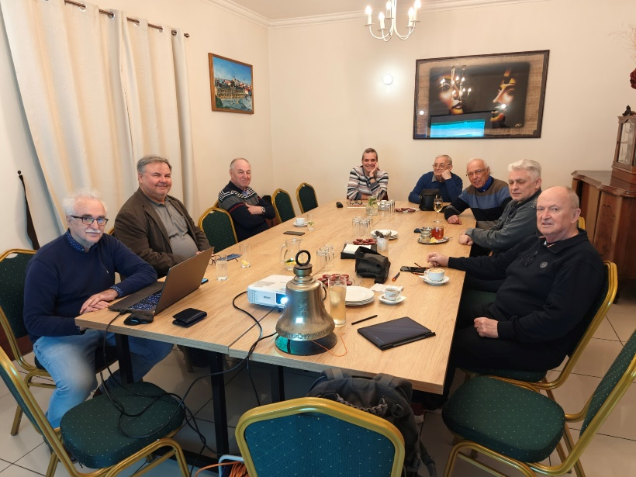

Na úvod sme zablahoželali prezidentovi klubu, ktorý minulý týždeň oslávil 79. narodeniny a následne sme sa venovali rozpočtu. Diskusiu o rozpočte viedol Lacko Gáll s Lacim Veresom, ktorý ju dopĺňal svojim ekonomickým pohľadom.

Po skončení diskusie sme si spolu prešli pripravované akcie a L. Veres nás pozval na bowlingový turnaj o putovný pohár, ktorý bude organizovať RC Nové Zámky.

Klubové podujatia:

* **17.3.2025** sa uskutoční v Nitre prezentácia od G. Mesežnikova – podujatie organizuje RC Nové Zámky v spolupráci s RC Nitra – téma bude zameraná na analýzu súčasnej politickej situácie doma i vo svete. Pozvite aj svojich priateľov.
* Dostali sme pozvanie z RC Budapešť - Margitin ostrov na návštevu ich klubu v Budapešti. Návšteva sa uskutoční dňa 3. a 4. apríla 2025. Dohodli sme sa, že Karol Pieta bude mať prednášku a pri tejto príležitosti si urobíme 2-dňový klubový výlet.

*Návrh programu:*

**3. 4. 2025** doprava autami, príchod do BP medzi 11.00 hod. a 12.00 hod. Ubytovanie v hoteli **Benczúr** a poobedňajší program:

Návšteva parlamentu a pamätníkov v okolí Dunaja (Holocaust, revolúcia 56, Trianon) Od 18.30 hod. bude stretnutie v hoteli Benczúr s RC Budapešť Margitin ostrov, predstavenie nášho klubu a domáceho, prednáška K. Pietu, večera. Po večeri by bola možná hodinová plavba loďou s panorámou mostov a BP.

**4. 4. 2025** ráno o 9.00 hod. prehliadka Baziliky Sv. Štefana, možnosť návštevy Národného múzea, expozície o spoločnej histórii v Karpatskej kotline a návšteva Synagógy.

Alebo niečo iné, podľa návrhov členov klubu. Podujatie by bolo organizované v rámci ICC CZ – SK - Maďarsko. Bolo by dobré, aby sa záujemcovia ohlásili, aby som mohol objednať vstupy. Hlavne Parlament je dosť navštevovaný.

Prihlásení: Pietovci, Stoklasovci, Tuhí, Gálloví.

Ubytovanie v hoteli Benczúr je rezervované a lístky na prehliadku parlamentu sú zabezpečené.

* **5.4.2025** sa uskutoční bowlingový turnaj v Nových Zámkoch, organizovaný miestnym klubom. Detaily budú doplnené v oficiálnej pozvánke.

Dištriktové podujatia:

* V dňoch 21. 3. – 22. 3. 2025 sa uskutoční DŠZ a PETS v Olomouci. Je určené pre nastupujúcich prezidentov a sekretárov klubov. Z nášho klubu by sa mali zúčastniť R. Plevka a M. Poništ.
* DK sa uskutoční v dňoch 16. 5. – 17.5. 2025 v Ostrave.

Zapísal: Michal Poništ, sekretár klubu

Martin Svoreň, prezident Rotary clubu Nitra 2024/2025